Ingeniería de Procesos

Tema Nº4:Gestión de procesos

Indicador de logro Nº4:Desarrolla la caracterización y la ficha de un proceso a través de la metodología PHVA.

**TEMA 01 Teoría de los**

**TEMA Nº4:**

Gestión de procesos

**Subtema 4.1:**

Metodología PHVA

**MARCO TEÓRICO**

# Metodología PHVA

* Planificar: En la etapa de planificación se establecen objetivos y se identifican los procesos necesarios para lograr unos determinados resultados de acuerdo a las políticas de la organización. En esta etapa se determinan también los parámetros de medición que se van a utilizar para controlar y seguir el proceso.
* Hacer: Consiste en la implementación de los cambios o acciones necesarias para lograr las mejoras planteadas. Con el objeto de ganar en eficacia y poder corregir fácilmente posibles errores en la ejecución, normalmente se desarrolla un plan piloto a modo de prueba o testeo.
* Verificar:  Una vez se ha puesto en marcha el plan de mejoras, se establece un periodo de prueba para medir y valorar la efectividad de los cambios. Se trata de una fase de regulación y ajuste.
* Actuar:  Realizadas las mediciones, en el caso de que los resultados no se ajusten a las expectativas y objetivos predefinidos, se realizan las correcciones y modificaciones necesarias. Por otro lado, se toman las decisiones y acciones pertinentes para mejorar continuamente el desarrollo de los procesos.

# Ventajas del ciclo PHVA

Las principales ventajas para las organizaciones de esta herramienta de gestión son:

* Por lo general, se consiguen mejoras en el corto plazo y resultados visibles.
* Se reducen los costos de fabricación de productos y prestación de servicios.
* Es un sistema que favorece una cuestión hoy en día vital para todas las empresas: incrementar la productividad y enfocar a la organización hacia la competitividad.
* Contribuye a la adaptación de los procesos a los avances tecnológicos.
* Permite detectar y eliminar procesos repetitivos.

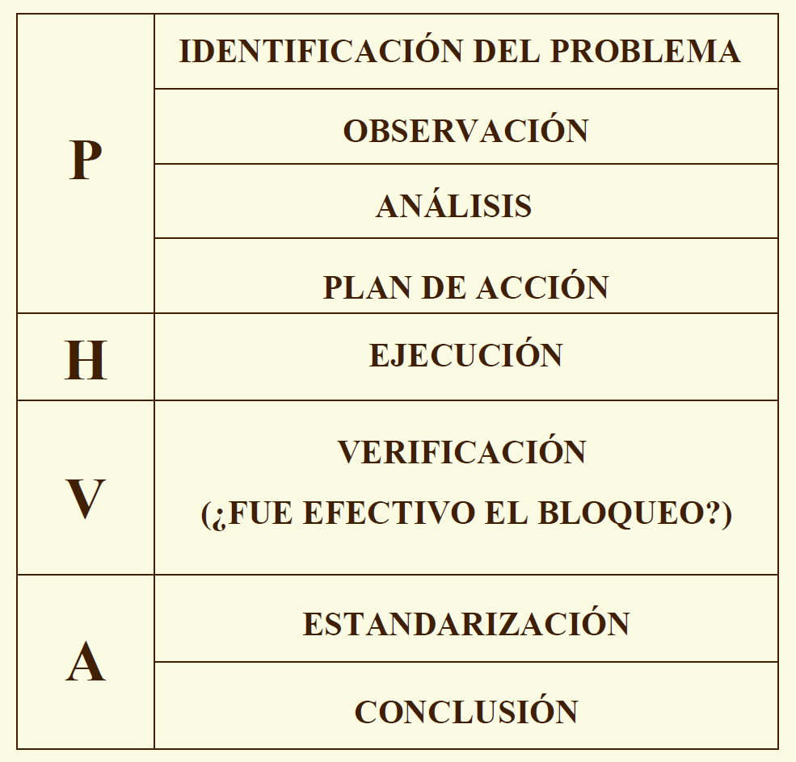

Figura 1. Metodología PHVA

**Subtema 4.2:**

Caracterización de un proceso

**MARCO TEÓRICO**

# Gestión de procesos

* La gestión por procesos supone una nueva forma de definir a la organización, y por tanto una nueva forma de gestionarla.
* Ahora se observa a la organización como un conjunto de procesos que se realizan simultáneamente y que están interrelacionados. Se trata de disminuir la variabilidad y mejorar su eficiencia.
* En la gestión por procesos, el cliente adquiere la máxima importancia, el concepto de cliente se amplía a los clientes externos e internos.
* Cada persona en la organización comprende que bajo este enfoque pasa a ser cliente y proveedor al mismo tiempo.

# Principios de la gestión por procesos

Las organizaciones funcionales no están hechas para servir a los clientes, sino para preservar el orden interno. Para los clientes la estructura funcional no es importante, sino que se convierte en una barrera. Los organigramas son verticales y el servicio al cliente es horizontal.

Tenemos sobre nuestra organización una representación funcional, visualizamos un organigrama que representa a las principales funciones, servicios o departamentos y establecemos responsabilidades, objetivos, planes, etc., para cada una de dichas funciones, servicios o departamentos.

Esta visualización de la organización y su gestión plantea deficiencias y problemas:

* No aparecen los clientes hacia los que está enfocada la organización.
* No aparecen los productos y servicios que se producen y prestan.
* No aparecen las actividades o procesos de funcionamiento que sirven para obtener los productos / servicios ni los de apoyo.

Los empleados son el problema, siempre se puede encontrar un mejor empleado.



Figura 2. Gestión por funciones

El proceso es el problema, siempre se puede mejorar el proceso.



Figura 3. Gestión por procesos

**Subtema 4.3:**

Ficha de Proceso

# Principios de la gestión por procesos

* Modelo funcional
  + Los empleados son el problema
  + Se piensa en empleados
  + Evalúa las funciones
  + Sustituye a las personas
  + Se controla a las personas
  + ¿En quién se confía?
  + Jefes funcionales
  + Burocracia-Formalismo
  + Realizar tareas
* Modelo por Procesos
  + El proceso es el problema
  + Se piensa en compañeros
  + Evalúa el proceso
  + Cambia el proceso
  + Se controla el proceso
  + Todos tenemos el mismo objetivo
  + Responsables de proceso
  + Flexibilidad-Innovación
  + Realizar qué tareas y para qué

# ¿Qué es un proceso?

Es la secuencia de actividades lógica diseñada para generar una salida preestablecido para unos clientes identificados a partir de un conjunto de entradas necesarios que van añadiendo valor.

ISO 9000:2000 define que cualquier actividad que recibe entradas y las convierte en salidas puede considerarse un proceso. El Modelo EFQM (Fundación Europea para la Gestión de la Calidad) añade a esto la “generación del valor para los clientes y otros grupos de interés” y “el apoyo a la política y estrategia”.

Sucesión encadenada de un conjunto de actividades repetitivas, que orientadas a generar valor añadido sobre la entrada deben satisfacer las necesidades y requerimientos del cliente.

**Ejemplos:**

PROCEDIMIENTO

CARACTERIZACIÓN DE UN PROCESO

Para la elaborar la caracterización de un proceso, se debe identificar cada uno de los elementos descritos en la Figura 4. Y también se especifica como elaborar una ficha de proceso Figura 5 y 6.

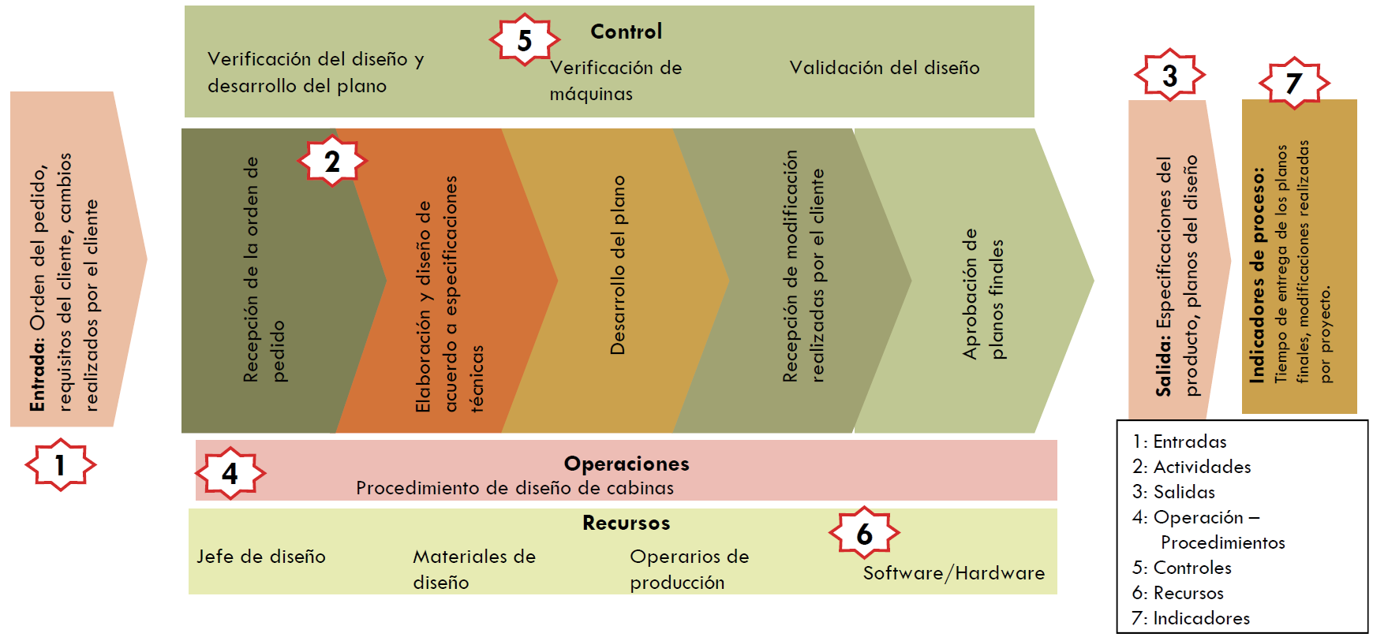

Figura 4. Caracterización de un proceso

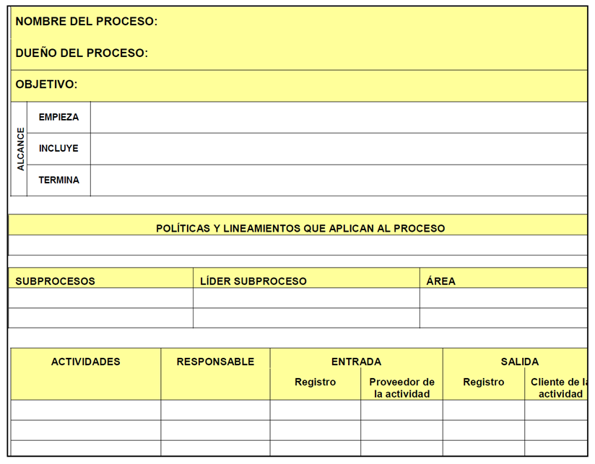

Figura 5. Ficha de proceso

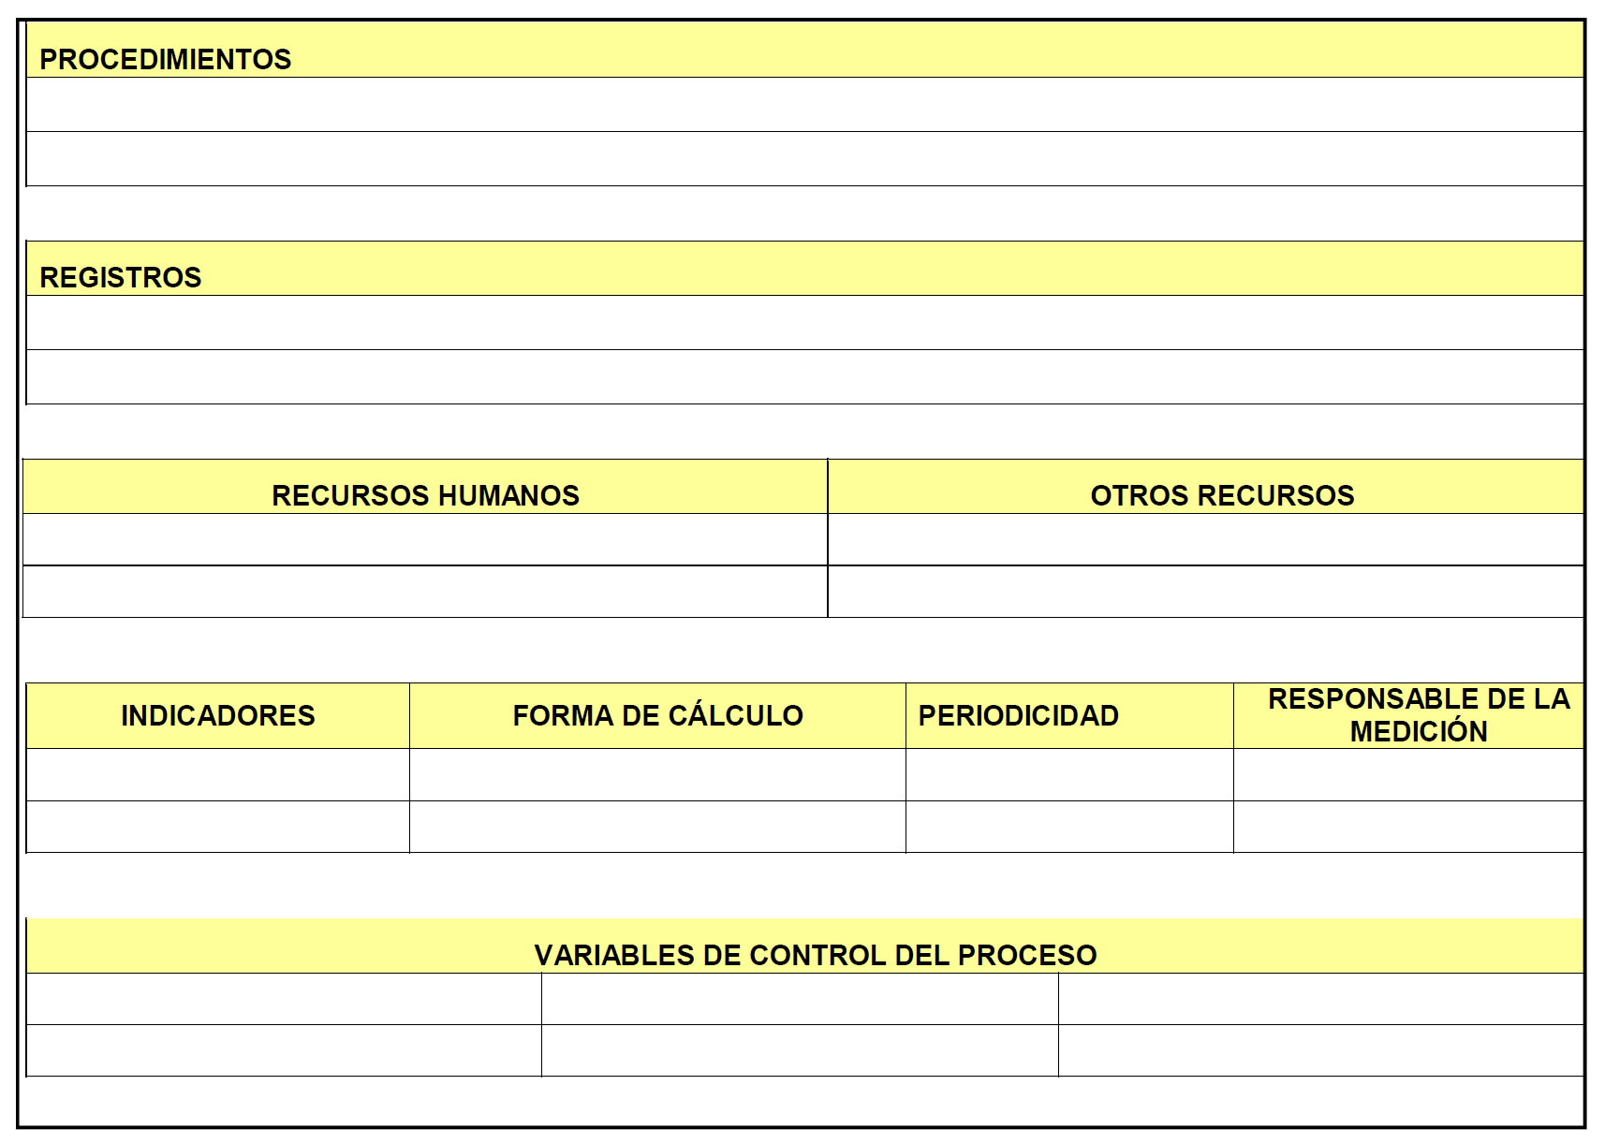

Figura 6. Ficha de proceso

Elementos de una Ficha de Proceso

* Objetivo-Misión. Es el propósito del proceso, la razón de ser, por qué existe el proceso. La misión u objeto debe inspirar los indicadores y la tipología de resultados que interesa conocer.
* Propietario-Líder. Es el miembro de la organización al que se le asigna la dirección o liderazgo de las actividades relativas a la gestión del proceso.
* Los límites del proceso están marcados por las entradas y las salidas, así como por los proveedores (quienes dan las entradas) y los clientes (quienes reciben las salidas).
* Alcance del proceso pretende establecer la primera actividad (inicio) y la última actividad (fin) del proceso, para tener noción de la extensión de las actividades en la caracterización del proceso.
* Clientes y Proveedores, los proveedores del proceso son aquellos que brindan las entradas para que estas sean procesadas en beneficio de los clientes. Cliente es aquella que recibe el output (salida o resultado) del proceso directa o indirectamente. Los clientes pueden estar dentro (clientes internos) o fuera (clientes externos) de la organización.
* Entrada es aquello que da lugar a que se empiece a ejecutar el proceso o que es utilizado en la primera actividad del proceso. Puede ser el resultado de otro proceso.
* Salidas o resultados pueden ser productos, servicios o combinación de ambos que se obtienen del proceso.
* Recursos proporcionan las facilidades para desarrollar las operaciones o tareas del proceso. Pueden ser tangibles (materiales) o intangibles (no materiales).
* Insumo es todo bien material que va a ser procesado (ensamblado o transformado).
* Registros y/o documentos son documentos que presentan resultados obtenidos o proporciona evidencia de las actividades desempeñadas.
* Los indicadores son las expresiones numéricas representativas que permiten hacer una medición y seguimiento de cómo el proceso se orienta hacia el cumplimiento de su misión.
* Variables de control se refieren a aquellos parámetros sobre los que se tiene capacidad de actuación dentro del ámbito del proceso (es decir, que el propietario o los actores del proceso pueden modificar).
* Procedimiento es un documento donde se especifica el objeto y el campo de aplicación de una actividad.

**Actividad:**

Ingresa a la plataforma virtual, luego desarrolla la siguiente actividad propuesta:

1. **CUESTIONARIO TÉCNICO**
2. Definir las características del ciclo PHVA
3. Indique cuales son los elementos que se usan en la caracterización de un proceso
4. ¿Cuál es la diferencia entre un modelo funcional y otro por procesos?
5. ¿Por qué la ISO9000 es considerada un estándar para la gestión de procesos?
6. Investigue otras formas de caracterización de procesos que no se encuentre la guía
7. **CONCLUSIONES DE LA EXPERIENCIA**

____________________________________________________________________________________________________________________________________________________________________________________________________________________________________________________________________________________________________________________________________________________________________________________________________________________________________________________________________________________________________________